个人博客网站
项目概要设计说明书

编写人员：
编写时间：
审核人员：

版本记录：
版本号 | 时间 | 说明 | 更改人 | 审批人
1.0 | 2017/9/7 | 概要设计文档初步完成

目录
1引言 1
1.1编写目的 1
1.2背景 1
1.3定义 1
1.4参考资料 1
2总体设计 2
2.1功能规定 2
2.2运行环境 2
2.3处理流程 3
2.4结构 3
2.5功能需求与程序的关系 4
2.6人工处理过程 5
3接口设计 5
3.1用户接口 5
3.2外部接口 5
3.3内部接口 6
4运行设计 6
4.1运行模块组合 6
4.2运行控制 6
4.3运行时间 6
5系统数据结构设计 7
5.1逻辑结构设计要点 7
5.2物理结构设计要点 8
5.3标识符与状态 10
5.7 安全保密 10
6系统出错处理设计 10
6.1出错信息 10
6.2补救措施 11
7.维护 11

1引言

1.1编写目的
为明确个人博客网站的系统结构、安排项目规划与进度、制定详细测试计划、组织软件开发与测试，特撰写本文档。
本文档的预期读者为与个人博客网站的开发有利益关系的决策人员，项目开发人员，支持本项目的领导和公司人员以及软件的验收者

1.2背景
本网站开发者为2014级软件工程专业第三小组。
本网站的架构为B/S，致力于为用户提供便捷高效的博客体验，在各主流网页浏览器上通过简便的操作即可实现博客功能。方便技术，经验，总结等知识的分享与传播，使更多人获益。

1.3定义
B/S：浏览器/服务器端的软件架构。
Chrome：是一款由Google公司开发的网页浏览器。
Firefox：是一个自由及开放源代码网页浏览器。
SQL：结构化查询语言，关系数据库查询的标准语言。

1.4参考资料
- 《概要设计说明书》（GB8567——88）国标
- 《数据库设计说明书》（GB8567——88）国标
- 《个人博客网站 软件需求说明书》第三小组内部资料

2总体设计

2.1功能规定
该网站系统面向电脑网络用户，运行于浏览器端，主要完成登录，注册，个人信息管理，发表博文，删除博文，博文浏览等功能。
详细如下表
系统名称 | 模块 | 功能
个人博客网站系统 | 博文浏览 | 搜索博文、查看博文、排行榜、  分享博文、收藏博文、发表评论、举报、评分
个人博客网站系统 | 博文管理 | 发表博文、删除博文、修改博文
个人博客网站系统 | 个人中心 | 登录、注册、个人信息管理
个人博客网站系统 | 管理员 | 审核博文，受理举报
表1 功能规定表

2.2运行环境
该网站系统将运行于各大PC端主流浏览器：
- Internet Explorer，微软公司旗下浏览器。
- google chrome浏览器，google旗下浏览器，追求简洁、快速、安全。
- firefox浏览器，mozilla公司旗下浏览器。
- safari浏览器，苹果公司旗下浏览器，在苹果系统下是很优秀的浏览器。
- opera浏览器，挪威厂商opera旗下浏览器。

客户端最低要求：
- 操作系统:：Windows Xp sp3 及以上系统；
- 处理器： 1.8 GHz Intel® Core™ 双核
- 内存：1GB RAM；
- 网络：宽带互联网连接；
- 外设：键盘鼠标及其他硬件

服务端配置要求：
- 操作系统：Redhat Linux AS4.5及以上版本
- CPU：Intel 至强E5-2600 v3 X2
- 内存：32G
- 外存：8个2.5英寸SAS硬盘
- 1000M双网卡
- UPS：支持800瓦服务器工作一小时

2.3处理流程
本网站系统需要时常同服务器进行交互。在没有互联网的情况下无法使用本网站系统。在不同页面间切换时需要同服务器进行交互，请求获取最新的浏览数据。用户的操作在未点击提交或确认前不会向服务器发出请求。
Tomcat 服务器提供 HTTP 服务给用户前端。
1. 用户前端在向 Tomcat 服务器发请求时，以 URI 地址标识要进行的操作，如有附加数据，转成 JSON 放至 HTTP body 内，一同发送给 Tomcat。
2. Tomcat 服务器在接受到 HTTP 请求后，解析 JSON 数据，转成内部使用对象，进行后续操作。
3. 而后，Tomcat 发送 HTTP response 给用户前端，如有附加数据，转成 JSON 放至 HTTP body 内。

2.4结构
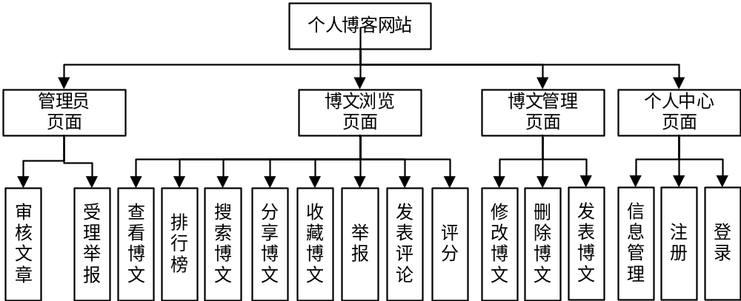图1 网站模块功能结构

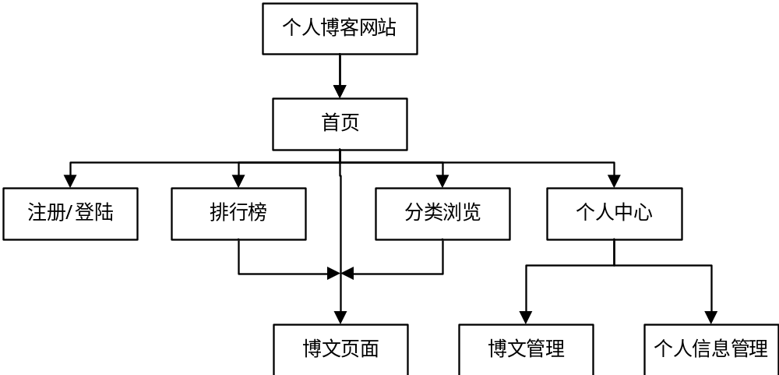图2页面跳转关系

2.5功能需求与程序的关系
本条用一张如下的矩阵图说明各项功能需求的实现同各模块的分配关系：
 | 个人中心 | 博文管理 | 博文浏览 | 管理员
登录 | √
注册 | √
个人信息管理 | √
发表博文 |  | √
删除个人博文 |  | √
修改个人博文 |  | √
搜索博文 |  |  | √
查看博文 |  |  | √
排行榜 |  |  | √
收藏博文 |  |  | √
评论博文 |  |  | √
评分 |  |  | √
举报 |  |  | √
分享博文 |  |  | √
受理举报 |  |  |  | √
审核文章 |  |  |  | √
表2 功能-模块对应表

2.6人工处理过程
管理员审核具有博文内容和受理用户举报内容。根据详情处理，进行删除或者更改。

3接口设计

3.1用户接口
本网站采用图形用户和文字接口，用户界面力求简洁易用，符合当代年轻人的审美观。设计用户界面时应当和当下主流博客网站的使用方式类似，降低用户的使用门槛，减少用户的上手时间。可以使用Adobe Illustrator图形设计软件设计出美观、简洁、友善的用户接口。
在用户界面部分需要一个用户友善界面。在界面设计上，应做到简单明了，易于操作，并且要注意界面的布局，应突出地显示重要信息，出错信息以及提醒信息。针对管理人员的界面要做到操作简单，易于管理。同时，运行出错时应以标准形式给出出错提示。总的来说，系统的管理界面应做到可靠、简单、易学习和使用。
对本系统的服务端，提供全面的操作接口，主要是进行对数据库的操作，对系统的管理者有一定的技能水平要求。同时系统还应该支持管理者对数据库的直接交互操作。

3.2外部接口
个人博客网站是一个封闭的系统，不会向外部系统提供交互接口。

3.3内部接口
系统基于B／S 模式开发，数据库使用MySQL 5.7.12，系统与数据库服务器之间以Mybatis连接。保证数据库系统的物理独立性。

4运行设计

4.1运行模块组合
客户端程序在有输入时启动接收数据模块，通过各模块之间的调用，读入并对输入进行格式化。在接收数据页面得到充分的数据时，将调用网络传输模块，将数据通过网络送到服务器，并等待接收服务器返回的信息。接收到返回信息后随即调用数据输出模块，对信息进行处理，产生相应的输出。
服务器程序的接收网络数据模块必须始终处于活动状态。接收到数据后，调用数据处理/查询模块对数据库进行访问，然后进行增删改查等操作，完成后调用网络发送模块，将信息返回客户机。

4.2运行控制
运行控制将严格按照各模块间函数调用关系来实现。在各事务中心模块中，需对运行控制进行正确的判断，选择正确的运行控制路径。
在网络传输方面，客户机在发送数据后，将等待服务器的确认收到信号，收到后，再次等待服务器发送回答数据，然后对数据进行确认。服务器在接到数据后发送确认信号，在对数据处理、访问数据库后，将返回信息送回客户机，并等待确认。

4.3运行时间
各模块运行时间不定，这也跟用户的操作以及数据的大小有关。
在系统的需求分析中，对运行时间的要求为必须对操作有较快的反应。网络硬件对运行时间有最大的影响，当网络负载量大时，对操作反应将受到很大的影响。其次是服务器的性能，这将影响对数据库访问时间即操作时间的长短，影响加大客户机操作的等待时间，所以必须使用高性能的服务器。硬件对本系统的速度影响将会大于软件的影响。

5系统数据结构设计
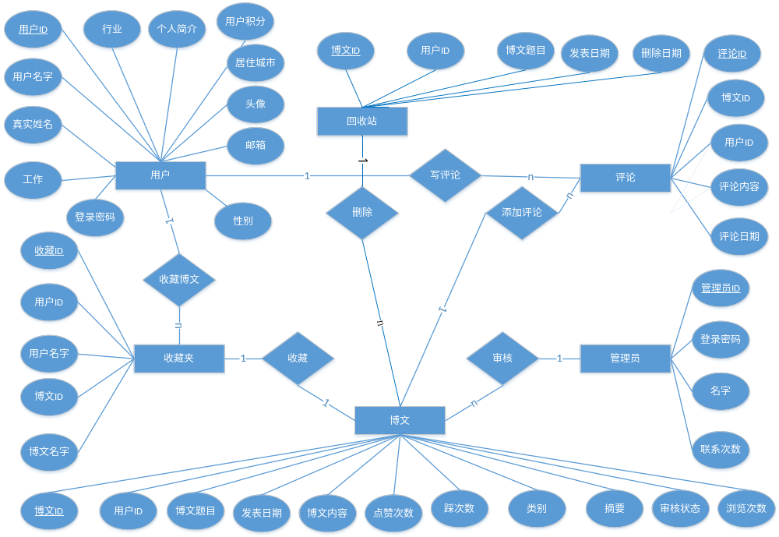图2 E-R图

5.1逻辑结构设计要点
管理员（管理员ID，登录密码，名字，联系方式）
博文（博文ID，用户ID，博文题目，发表日期，浏览次数，博文内容，点赞次数，踩次数，类别，摘要，审核状态）
博文回收站（博文ID，用户ID，博文题目，删除日期，浏览次数，博文内容，点赞次数，踩次数，类别，摘要，审核状态）
评论（评论ID，博文ID，用户ID，评论内容，评论日期）
用户（用户ID，用户名字，登录密码，国家，性别，个人简介，用户积分，居住城市，真实姓名，职业，行业，头像，邮箱，联系方式）
收藏夹（收藏ID，用户ID，用户名字，博文ID，博文名字）

5.2物理结构设计要点
字段名 | 字段类型 | 约束条件 | 说明
admin_id | Char(13) | Primary Key | 管理员ID
admin_passwd | varchar(32) | Not Null | 登录密码
admin_name | varchar(5) |  | 管理员名字
admin_tel | varchar(13) |  | 管理员联系方式
表3 管理员表

字段名 | 字段类型 | 约束条件 | 说明
article_id | Int(11) | Primary Key | 博文ID
user_id | Int(10) | Not Null | 用户ID
article_name | varchar(200) | Not Null | 博文题目
date | varchar(20) |  | 发表日期
view_number | Int(10) |  | 浏览次数
content | varchar(10000) |  | 博文内容
like_num | Int(11) |  | 点赞次数
dislike_num | Int(11) |  | 踩次数
type | varchar(10) |  | 类别
digest | varchar(1000) |  | 摘要
statu | varchar(5) | Not Null | 审核状态
表4 博文表

字段名 | 字段类型 | 约束条件 | 说明
article_id | Int(11) | Primary Key | 博文ID
user_id | Int(10) | Not Null | 用户ID
article_name | varchar(20) | Not Null | 博文题目
date | varchar(20) |  | 删除日期
view_number | Int(10) |  | 浏览次数
content | varchar(10000) |  | 博文内容
like_num | Int(11) |  | 点赞次数
dislike_num | Int(11) |  | 踩次数
type | varchar(10) |  | 类别
digest | varchar(1000) |  | 摘要
statu | varchar(5) | Not Null | 审核状态
表5 博文回收站表

字段名 | 字段类型 | 约束条件 | 说明
collection_id | Int(10) | Primary Key | 收藏ID
user_id | Int(10) | Not Null | 用户ID
user_name | Char(6) | Not Null | 用户名字
article_id | Int(10) | Not Null | 博文ID
article_name | Varchar(200) | Not Null
表6 收藏夹表

字段名 | 字段类型 | 约束条件 | 说明
comment_id | Int(10) | Primary Key | 评论ID
article_id | Int(10) | Not Null | 文章ID
user_id | Int(10) | Not Null | 用户ID
content | Varchar(500) |  | 评论内容
date | Varchar(10) |  | 评论日期
表7 评论表

字段名 | 字段类型 | 约束条件 | 说明
user_id | Int(10) | Primary Key | 用户ID
username | Varchar(25) | Not Null | 用户名字
password | Varchar(25) | Not Null | 登录密码
country | Varchar(20) |  | 国家
sex | Varchar(10) |  | 性别
introduction | Varchar(500) |  | 自我介绍
score | Int(10) |  | 积分
city | Varchar(20) |  | 居住城市
truename | Varchar(30) |  | 真实姓名
job | Varchar(20) |  | 工作
trade | Varchar(20) |  | 行业
headshot | mediumblob |  | 头像
email | Varchar(50) | Not Null | 电子邮箱
tel | Varchar(20) |  | 联系方式
表8 用户表

5.3标识符与状态
表名称 | 标识符 | 使用状态
管理员表 | admin | 使用
博文表 | article | 使用
回收站表 | article_delete | 使用
收藏表 | collection | 使用
评论表 | comment | 使用
用户信息表 | user_info | 使用
表9 标识符与状态表

5.4产生代码
-- ----------------------------
-- Table structure for `admin`
-- ----------------------------
DROP TABLE IF EXISTS `admin`;
CREATE TABLE `admin` (
`admin_id` char(13) NOT NULL,
`admin_passwd` varchar(32) NOT NULL,
`admin_name` varchar(5) DEFAULT NULL,
`admin_tel` varchar(13) DEFAULT NULL,
PRIMARY KEY (`admin_id`)
) ENGINE=InnoDB DEFAULT CHARSET=utf8;

SET FOREIGN_KEY_CHECKS=0;

-- ----------------------------
-- Table structure for `article`
-- ----------------------------
DROP TABLE IF EXISTS `article`;
CREATE TABLE `article` (
`article_id` int(11) NOT NULL AUTO_INCREMENT,
`user_id` int(10) NOT NULL,
`article_name` varchar(200) NOT NULL,
`date` varchar(20) DEFAULT NULL,
`view_number` int(10) DEFAULT NULL,
`content` varchar(10000) DEFAULT NULL,
`like_num` int(10) DEFAULT NULL,
`dislike_num` int(10) DEFAULT NULL,
`type` varchar(10) DEFAULT NULL,
`digest` varchar(1000) DEFAULT NULL,
`statu` varchar(5) NOT NULL,
PRIMARY KEY (`article_id`),
KEY `user_id` (`user_id`),
CONSTRAINT `user_id` FOREIGN KEY (`user_id`) REFERENCES `user_info` (`user_id`)
) ENGINE=InnoDB AUTO_INCREMENT=17 DEFAULT CHARSET=utf8;

-- ----------------------------
-- Table structure for `article_delete`
-- ----------------------------
DROP TABLE IF EXISTS `article_delete`;
CREATE TABLE `article_delete` (
`article_id` int(11) NOT NULL AUTO_INCREMENT,
`user_id` int(10) NOT NULL,
`article_name` varchar(20) NOT NULL,
`date` varchar(20) DEFAULT NULL,
`view_number` int(10) DEFAULT NULL,
`content` varchar(10000) DEFAULT NULL,
`like_num` int(10) DEFAULT NULL,
`dislike_num` int(10) DEFAULT NULL,
`type` varchar(10) DEFAULT NULL,
`digest` varchar(1000) DEFAULT NULL,
`statu` varchar(5) NOT NULL,
PRIMARY KEY (`article_id`),
KEY `user_id` (`user_id`),
CONSTRAINT `article_delete_ibfk_1` FOREIGN KEY (`user_id`) REFERENCES `user_info` (`user_id`)
) ENGINE=InnoDB AUTO_INCREMENT=17 DEFAULT CHARSET=utf8;

-- ----------------------------
-- Table structure for `collection`
-- ----------------------------
DROP TABLE IF EXISTS `collection`;
CREATE TABLE `collection` (
`collection_id` int(10) NOT NULL,
`user_id` int(10) NOT NULL,
`user_name` varchar(30) NOT NULL,
`article_id` int(10) NOT NULL,
`article_name` varchar(100) NOT NULL,
PRIMARY KEY (`collection_id`)
) ENGINE=InnoDB DEFAULT CHARSET=utf8;

-- ----------------------------
-- Table structure for `comment`
-- ----------------------------
DROP TABLE IF EXISTS `comment`;
CREATE TABLE `comment` (
`comment_id` int(10) NOT NULL AUTO_INCREMENT,
`article_id` int(10) NOT NULL,
`user_id` int(10) NOT NULL,
`content` varchar(500) DEFAULT NULL,
`date` varchar(10) DEFAULT NULL,
PRIMARY KEY (`comment_id`),
KEY `comment_user_id` (`user_id`),
KEY `comment_article_id` (`article_id`),
CONSTRAINT `comment_article_id` FOREIGN KEY (`article_id`) REFERENCES `article` (`article_id`),
CONSTRAINT `comment_user_id` FOREIGN KEY (`user_id`) REFERENCES `user_info` (`user_id`)
) ENGINE=InnoDB AUTO_INCREMENT=8 DEFAULT CHARSET=utf8;

-- ----------------------------
-- Table structure for `user_info`
-- ----------------------------
DROP TABLE IF EXISTS `user_info`;
CREATE TABLE `user_info` (
`user_id` int(10) NOT NULL,
`username` varchar(25) NOT NULL,
`password` varchar(25) NOT NULL,
`country` varchar(20) DEFAULT NULL,
`sex` varchar(10) DEFAULT NULL,
`introduction` varchar(500) DEFAULT NULL,
`score` int(10) DEFAULT NULL,
`city` varchar(20) DEFAULT NULL,
`truename` varchar(30) DEFAULT NULL,
`job` varchar(20) DEFAULT NULL,
`trade` varchar(20) DEFAULT NULL,
`headshot` mediumblob,
`email` varchar(50) NOT NULL,
`tel` varchar(20) DEFAULT NULL,
PRIMARY KEY (`user_id`),
UNIQUE KEY `username` (`username`)
) ENGINE=InnoDB DEFAULT CHARSET=utf8;

5.5 安全保密
本数据库系统采用安全的用户名加口令方式登录。
管理者拥有绝大部分的增删改查操作权限。
普通用户的只能进行受限的增删改查操作。

6系统出错处理设计

6.1出错信息
出错名称 | 系统输出错误 | 处理方法
用户名密码输入错误 | “用户名密码输入错误！请重新输入！” | 进入登录页面
发表评论时用户未登陆 | “请登陆账号后执行相关操作” | 进入登录页面
用户信息不符合格式要求 | “请按格式输入个人信息” | 返回当前页面

6.2补救措施
在系统正常运行期间，系统会自动在每天凌晨对数据库进行自动备份，数据库的日志存有多份保证日志不丢失。
由于数据在数据库中已经有备份，故在系统出错后可以依靠数据库的恢复功能，并且依靠日志文件使系统再启动，就算系统崩溃用户数据也不会丢失或遭到破坏。在数据库恢复后，经过校验后将继续正常运行。
故障出现后可能采取的变通措施：
- 采用后备技术，当原始系统数据丢失时进行副本的建立和启动，周期性地把磁盘信息记录到磁带上去就是对于磁盘媒体的一种后备技术；
- 为防止服务器故障，预备另外一台服务器，只要主服务器出现故障，可以迅速启动预备服务器运行系统。
- 使用恢复再启动技术，使软件从故障点恢复执行或使软件从头开始重新运行的方法。一般为重启应用程序或者服务端软件。

7.维护
- 基础数据维护：对于一些基础数据，安排管理员进行维护。
- 数据库备份和恢复：利用MySQL自身提供的备份和恢复功能实现。
- 系统升级维护：每隔一段时间，根据用户使用效果调查表，筛选用户提出的功能要求，对于合理的要求予以采纳，定期安排人员对系统进行修改和完善。

